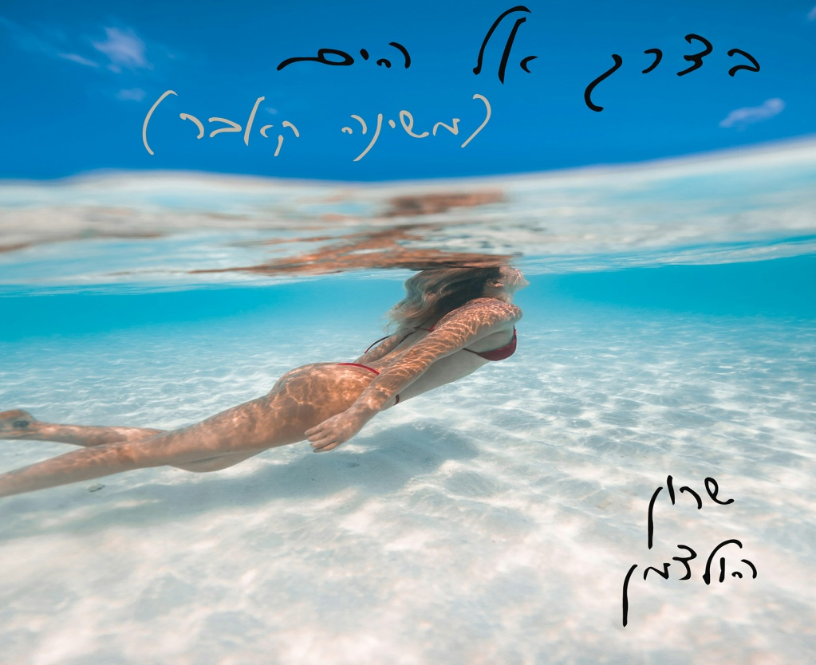
בדרך אל הים – שרון הולצמן – חדש!
סינגל חדש מתוך אלבום חדש של שרון הולצמן שיוצא בהמשך השנה!
הולצמן, בסיסט להקת אבטיפוס, כתב והלחין חלק מלהיטיה הגדולים של הלהקה (בוקר טוב עולם, אשה אשה, ציפור ועוד) ,הלחין את להיטיה הגדולים של איגי וקסמן (אדום, אין לי מה לומר לך, בדרך למילווקי ועוד) וכתב והלחין שירים רבים במסגרת קריירת הסולו (פתח את ליבך, מסודרים – מה שאני רוצה, סיכוי קלוש, מחר יקרה לי משהו טוב, למקום שאליו אני הולך, השקרים רבים ועוד).
"אני מעריץ גדול של משינה בכלל ושל שלומי ברכה בפרט, מרגיש שהשירים של משינה הם פסקול חיי. כבוד וזכות לעשות קאבר לשיר שככ השפיע עלי בזמן אמת ועבורי זאת סגירת מעגל מוזיקלית, רוחנית, קוסמית ובעיקר הזדמנות להגשים חלום". (שרון)

----------------------

מילים ולחן : שלומי ברכה
גיטרה, ביצוע : שרון הולצמן
הקלטה, מיקס , מאסטרינג : שיקו פלדמן
-------------

gidiapp@gmail.com

